Лабораторная работа 3
Программирование в Интернет

СPP – аналогично C++
С# - аналогично С#

Все задания выполнить в среде Eclipse.
Введение в Java

- Тип boolean - простой тип boolean, используемый для хранения логических значений, переменные этого типа могут принимать всего два значения — true (истина) и false (ложь); значения типа boolean возвращаются в качестве результата всеми операторами сравнения, например (а < b); кроме того, boolean — это тип, требуемый всеми условными операторами управления — такими, как if, while, do..

- Массивы (C#). См.пример.

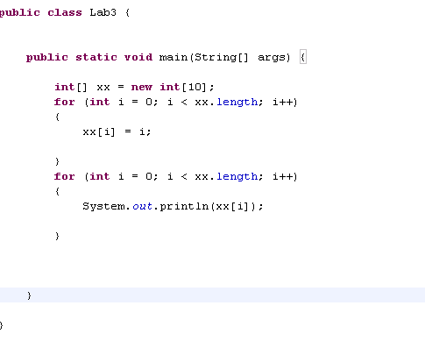

Задание 1. Повторите и объясните пример

- Многомерные массивы (С#). См.пример.

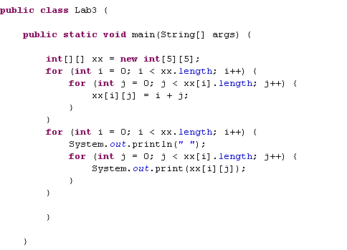
Задание 2. Повторите и объясните пример.

- Арифметические операторы (CPP, C#)

Оператор | Результат | Оператор | Результат
+ | Сложение | + = | сложение с присваиванием
- | вычитание (также унарный минус) | -= | вычитание с присваиванием
* | Умножение | * = | умножение с присваиванием
/ | Деление | /= | деление с присваиванием
% | деление по модулю | %= | деление по модулю с присваиванием
++ | Инкремент | -- | декремент

- Целочисленные битовые операторы (CPP, C#)

Оператор | Результат | Оператор | Результат
~ | побитовое унарное отрицание (NOT)
& | побитовое И (AND) | &= | побитовое И (AND) с присваиванием
| | побитовое ИЛИ (OR) | |= | побитовое ИЛИ (OR) с присваиванием
^ | побитовое исключающее ИЛИ (XOR) | ^= | побитовое исключающее ИЛИ (XOR) с присваиванием
>> | сдвиг вправо | >> = | сдвиг вправо с присваиванием
>>> | сдвиг вправо с заполнением нулями | >>>= | сдвиг вправо с заполнением нулями с присваиванием
<< | сдвиг влево | <<= | сдвиг влево с присваиванием

Задание 3. Разработайте и объясните программу, демонстрирующую операции >>>, <<=, ^= , & , ~.

- Операторы отношения (CPP, C#)

Оператор | Результат
== | равно
!= | не равно
> | больше
< | меньше
>= | больше или равно
<= | меньше или равно

- Булевы логические операторы (CPP, С#)

Оператор | Результат | Оператор | Результат
& | логическое И (AND) | &= | И (AND) с присваиванием
| | логическое ИЛИ (OR) | = | ИЛИ (OR) с присваиванием
^ | логическое исключающее ИЛИ (XOR) | ^= | исключающее ИЛИ (XOR) с присваиванием
|| | оператор OR быстрой оценки выражений (short circuit OR) | == | равно
&& | оператор AND быстрой оценки выражений (short circuit AND) | != | не равно
! | логическое унарное отрицание (NOT) | ?: | тернарный оператор if-then-else

А | В | OR | AND | XOR | NOT A
0 | 0 | 0 | 0 | 0 | 1
1 | 0 | 1 | 0 | 1 | 0
0 | 1 | 1 | 0 | 1 | 1
1 | 1 | 1 | 1 | 0 | 0

Задание 4. Разработайте программу, демонстрирующую операции ||, && и тернарный оператор. Результат операций поместите в переменную типа boolean.

- Управление выполнением программы (CPP, C#): if, for, while, do, switch

Задание 5. Разработайте программу, демонстрирующую операторы управления
Задание 6(С#). Создайте класс, имеющий открытые (public) статический метод и статическую переменную. Продемонстрируйте работу со статическими элементами класса.

